Lampiran 1

**Lembar Wawancara**

Nama Narasumber : Aried Samuel S. Sinaga, S.Pd.

NIP : 19940902 202221 1 003

|  |  |  |
| --- | --- | --- |
| No. | Pertanyaan | Jawaban |
| 1 | Apakah terdapat fasilitas belajar seperti LKPD pembelajaran? | Fasilitas tersebut tersedia di sekolah baik buku paket ataupun buku LKS sebagai pedoman dalam proses pembelajaran siswa. |
| 2 | Bagaimana proses pembelajaran berlangsung di kelas? | Sejauh ini proses pembelajaran berjalan cukup baik. Walaupun ada beberapa kendalah yang dihadapi dalam proses pembelajaran. seperti kurangnya buku paket atau LKS. Ada beberapa siswa yang belum paham akan soal yang terdapat pada buku paket atau buku LKS pada proses pengerjaan soal Latihan. |
| 3 | Apakah ada fasilitas seperti *LCD*, layar proyektor, dan speaker yang menunjang proses pembelajaran? | Di sekolah ini terdapat layer proyektor dan speaker akan tetapi dikarenakan alat tersebut hanya tersedia 1 jadi bila guru ingin menggukan harus bergantian. |
| 4 | Berapa banyak siswa yang aktif dalam proses pembelajaran? | Siswa yang aktif dalam pembelajaran hanya beberapa saja. |
| 5 | Berapa jumlah siswa yang merasa bosan saat mengikuti pembelajaran di kelas? | Siswa yang bosan pada saat pembelajaran sekitar hampir setengah merasa bosan. Apalagi bila ada siswa yang sudah selesai mengerjakan soal Latihan. Maaka kondisi di kelas mulai tidak kondusif. |
| 6 | Apa saja LKPD yang digunakan guru untuk mendukung proses pembelajaran? | LKPD yang digunakan masih berupa buku paket dan buku LKS. |
| 7 | Kendala yang dihadapai siswa dalam mengikuti kegiatan pembelajaran di kelas? | Kendalah siswa dalam mengikuti proses pembelajaran yang sering dijumpai, yaitu minat belajar yang rendah, siswa kurang memahami soal-soal Latihan yang bersumber dari buku paket atau buku LKS. |
| 8 | Bagaimana hasil belajar siswa dalam proses pembelajaran? | Hasil belajar siswa pada saat proses pembelajaran hanya beberaoa saja yang dapat mencapai KKM yang telah ditetapkan yaitu 75. |

Lubuk Pakam, 8 Februari 2024

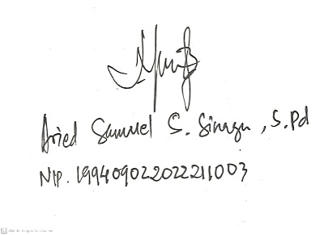Narasumber, Pewawancara

…………………… Anggya Putri

NIP. NPM. 201434201

Lampiran 2

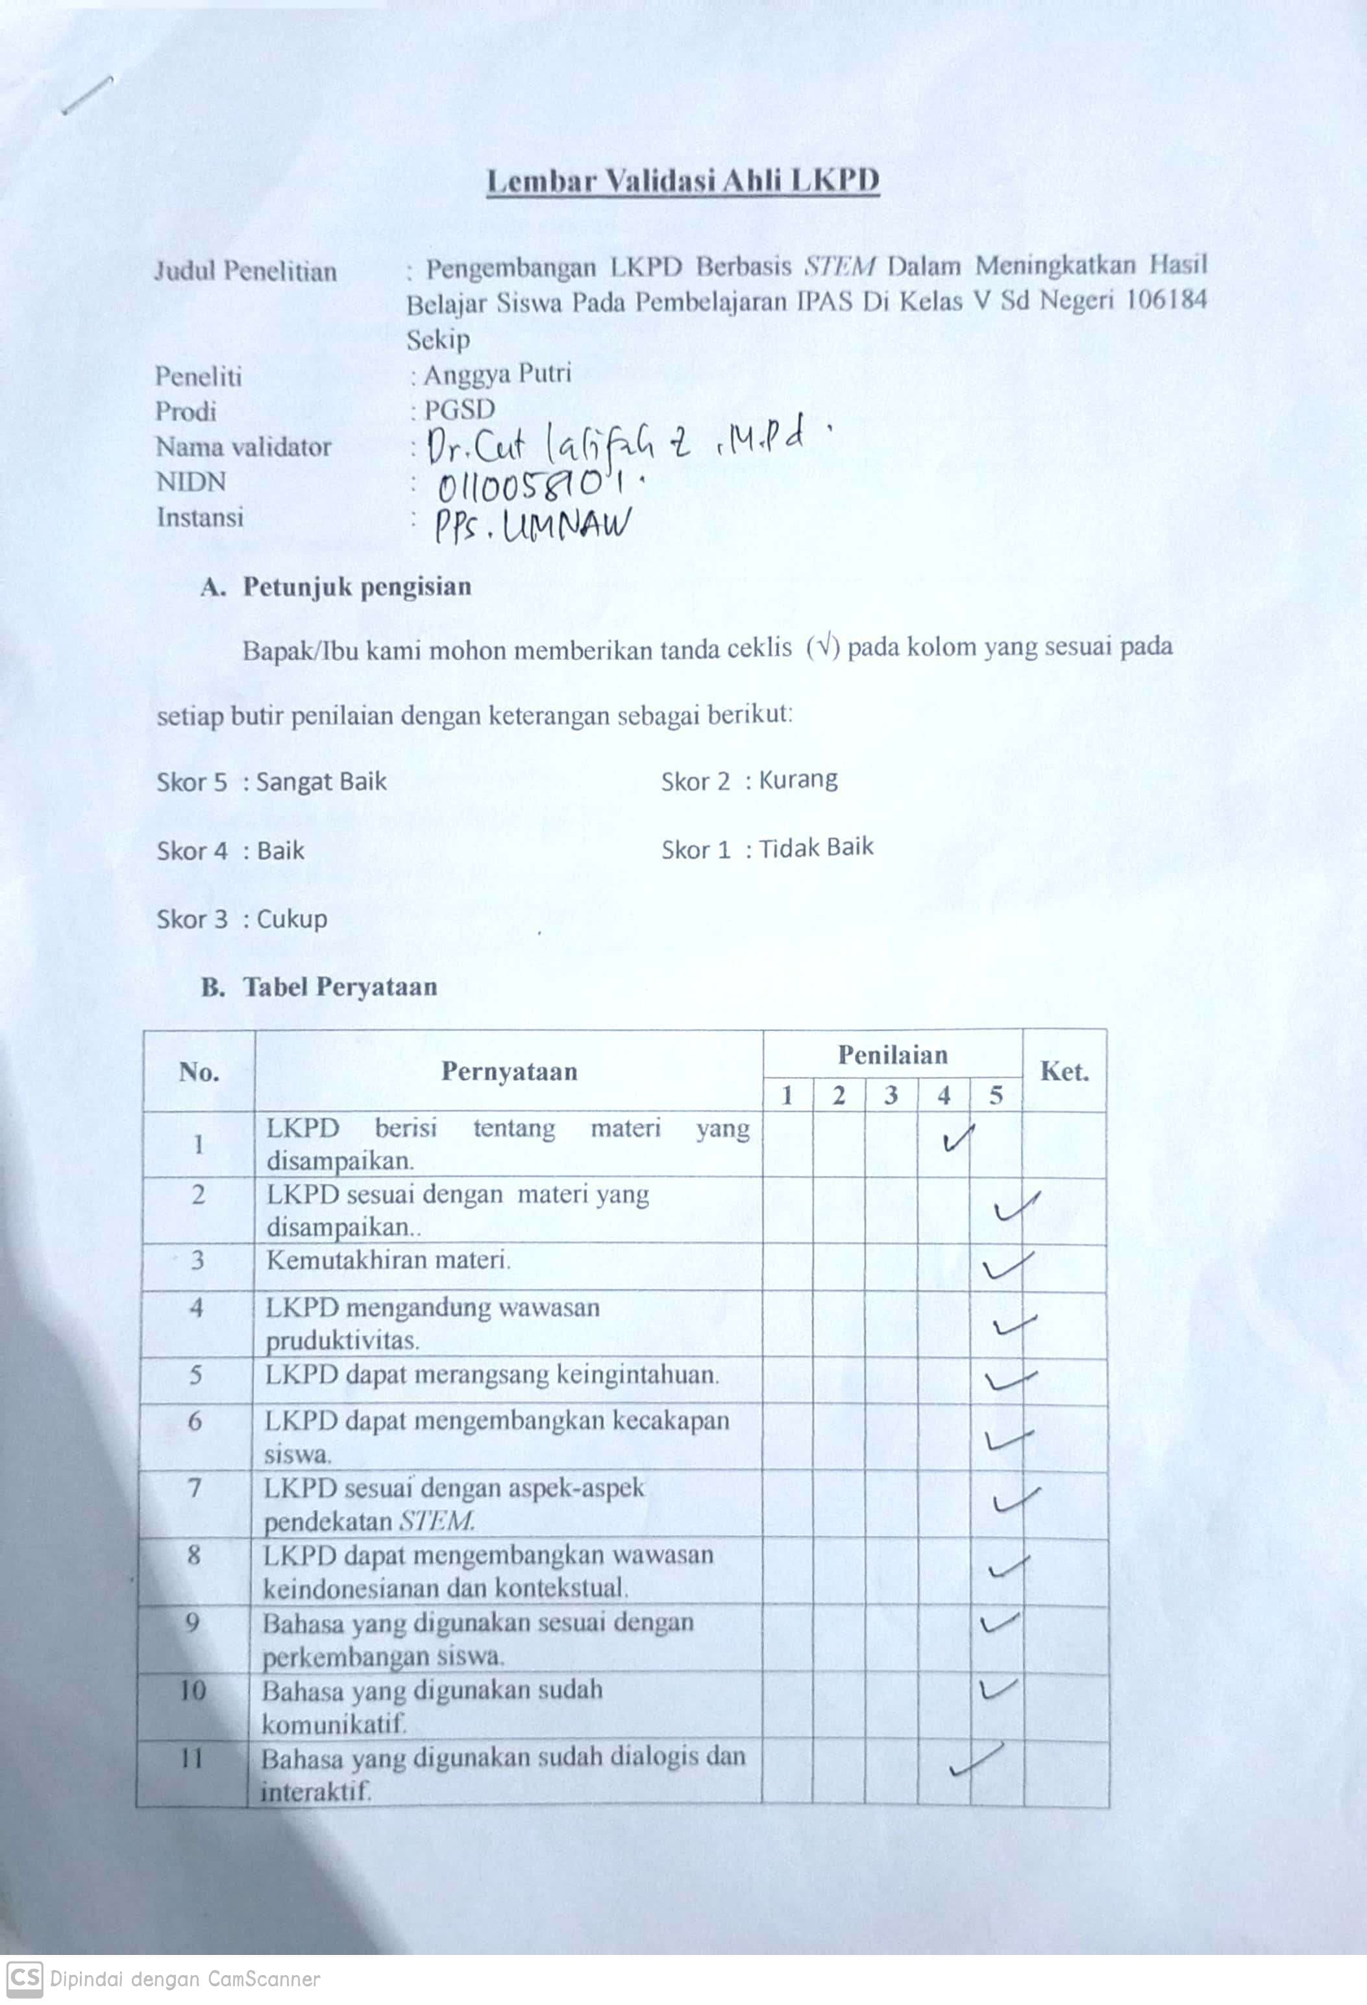

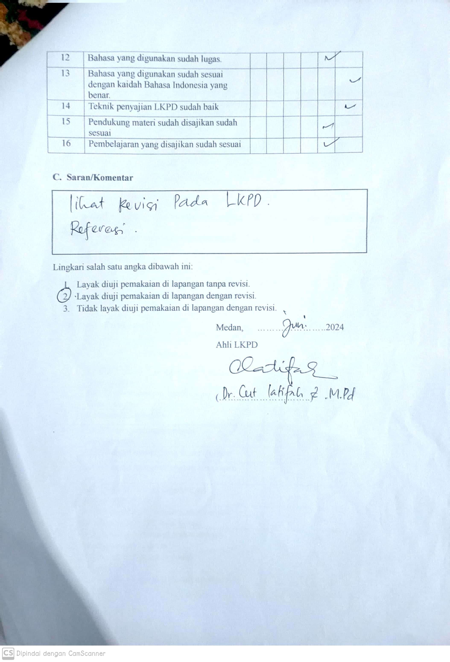

Lampiran 3

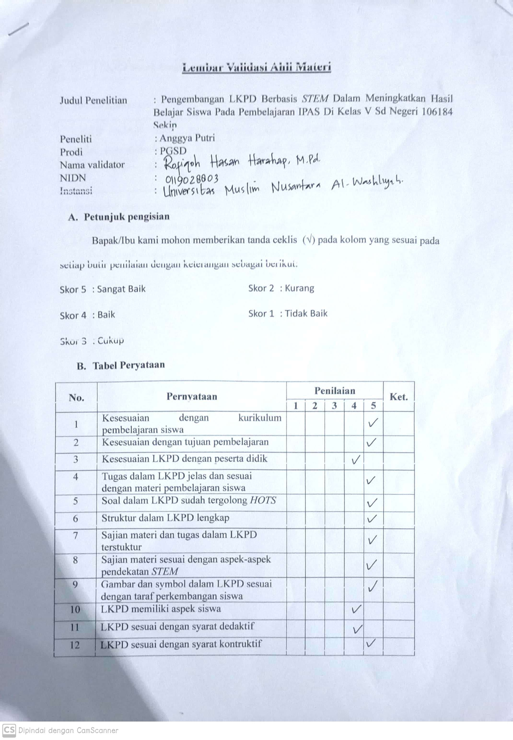

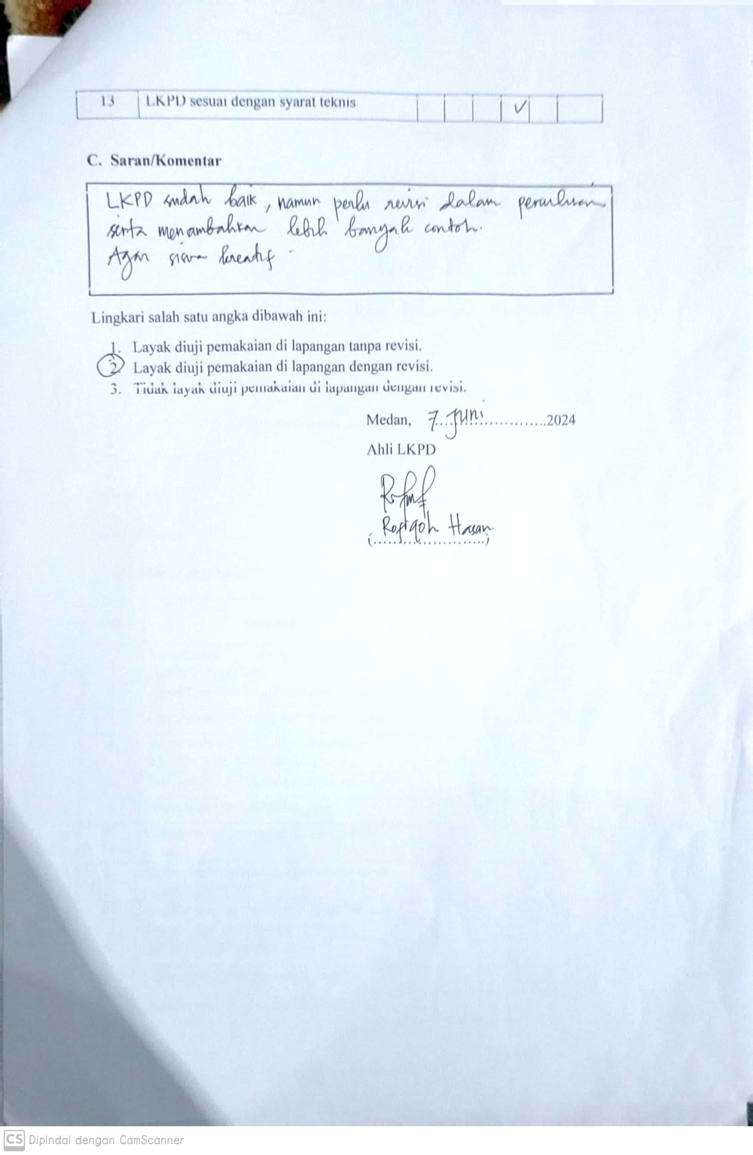

Lampiran 4

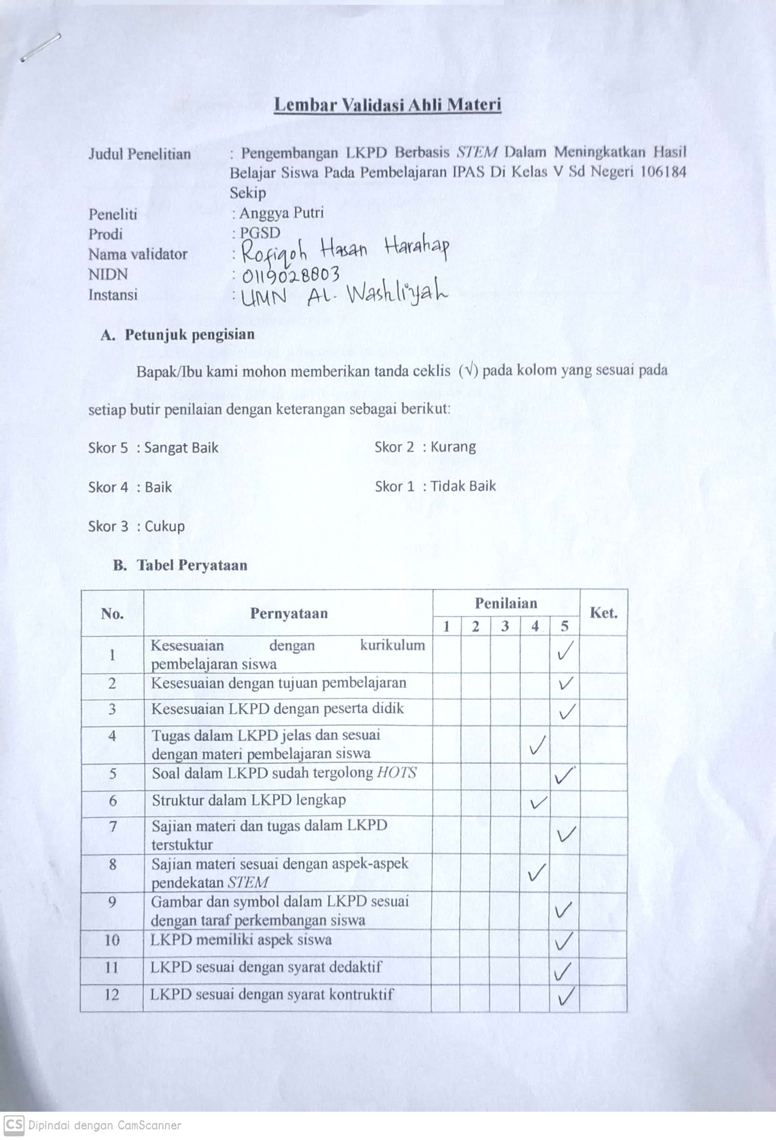

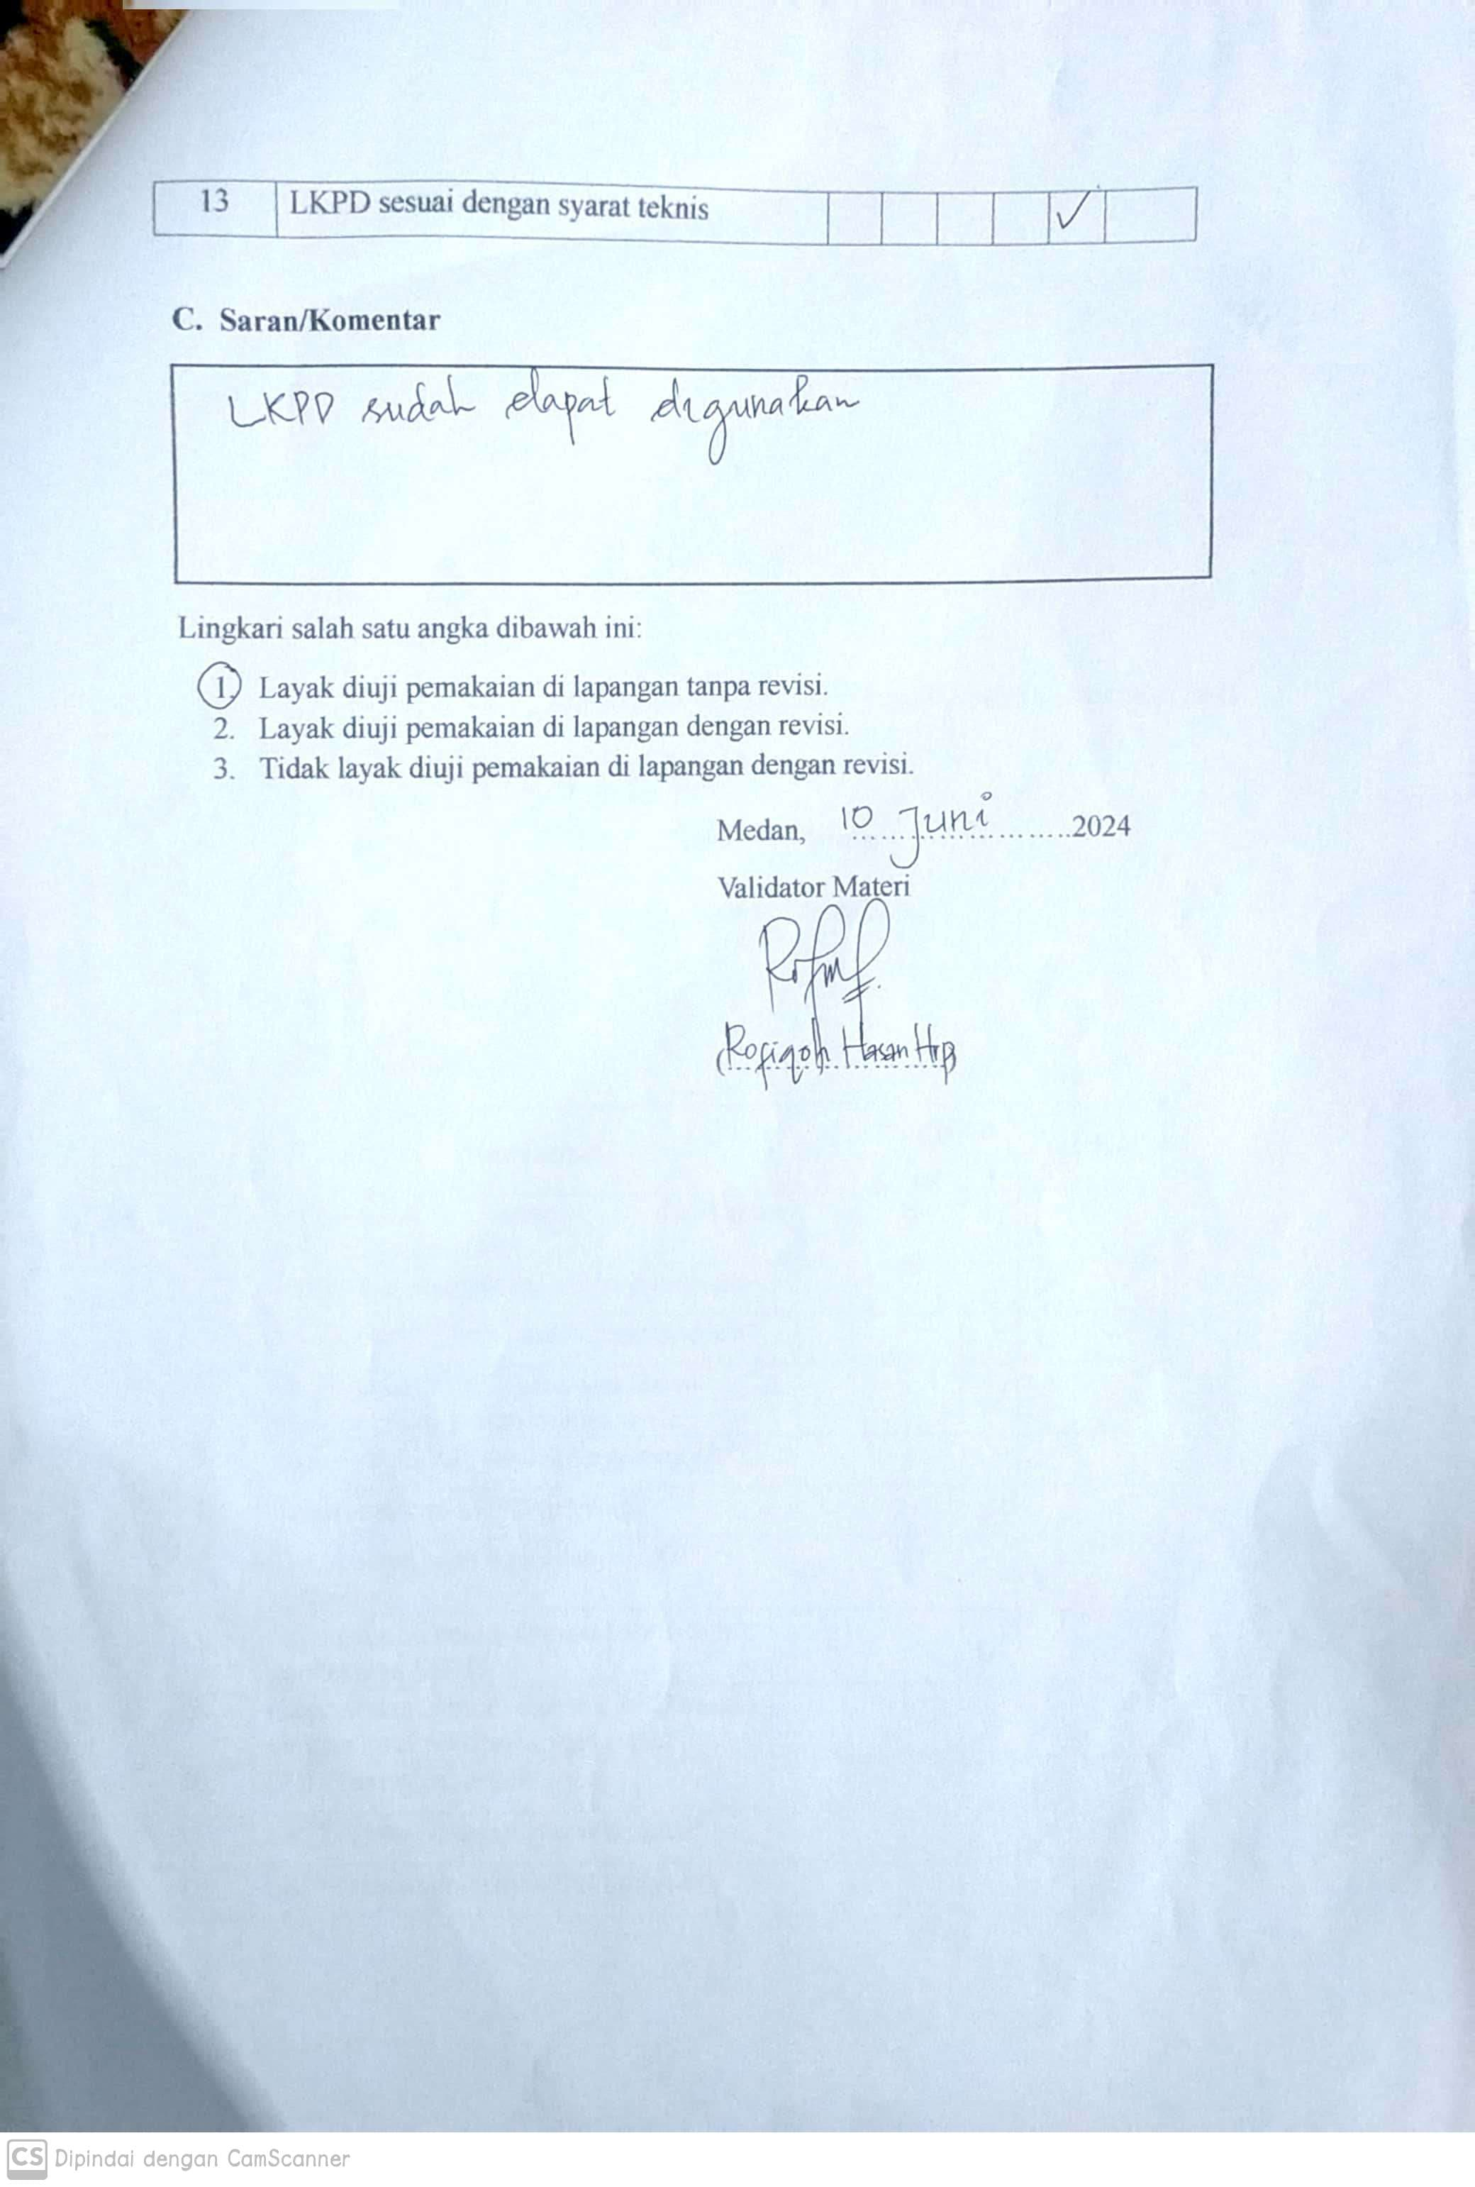

Lampiran 5

**DOKUMENTASI**

